Ausländischer Geschäftsführer eines Rosenfarm-Großkonzerns  „Für unseren Betrieb ist die Geothermie ein echter Standortvorteil. Wir benötigen große Mengen an Energie, um unsere Gewächshäuser zu betreiben und die Produktion ganzjährig aufrechtzuerhalten. Dank der relativ günstigen Energieversorgung und der niedrigen Lohnkosten können wir unsere Rosen wettbewerbsfähig auf internationalen Märkten verkaufen. Natürlich gibt es Diskussionen über die Auswirkungen des Betriebs auf die Umwelt und über harte Arbeitsbedingungen. Dennoch bin ich überzeugt, dass unser wirtschaftlicher Erfolg sich positiv auf die Menschen vor Ort auswirkt. Letztlich schaffen wir hier zahlreiche Arbeitsplätze.“ | Kommunalpolitikerin  „Viele Menschen in unserer Gemeinde wünschen sich bessere Schulen, eine verlässlichere Gesundheitsversorgung und moderne Infrastruktur. Das würde ich gerne umsetzten, aber dafür braucht es Geld. Der Nationalpark ist schön, doch anders als bei anderen Schutzgebieten, wie z. B. bei den Nationalreservaten, gehen die Einnahmen hier nicht an die Kommune, sondern an den Staat. Daher bringt uns das Nationalpark-Modell vor Ort nur wenig. Meine Meinung ist: Vom Tourismus können wir die geforderten Maßnahmen kaum finanzieren. Durch den Ausbau der Geothermie entstehen hingegen mehr Arbeitsplätze und die Region wird attraktiver für Firmen und Investoren. So erhöhen sich unsere Steuereinnahmen und wir werden politisch handlungsfähiger.“ | Leiterin einer lokalen Geothermie-Kooperative  „Ich halte Geothermie grundsätzlich für eine große Chance – allerdings nicht zwangsläufig zur Stromerzeugung. Ich frage mich, wem die zusätzliche Erzeugung von Strom eigentlich wirklich zugutekommt. Ich bezweifle stark, dass korrupte Politik die Mehreinnahmen auch wirklich an die Menschen zurückgibt. Daher sollte aus meiner Sicht die geothermische Wärme viel stärker in kleineren Projekten direkt vor Ort genutzt werden. Mit heißem Wasser und Dampf könnten Gewächshäuser beheizt, Milch pasteurisiert, Getreide getrocknet sowie Fischzuchtanlagen oder Wäschereien betrieben werden. Ich wünsche mir deshalb keinen maßlosen Ausbau der Stromerzeugung, sondern eine bedachte Entwicklung, bei der die Menschen vor Ort unmittelbar und gemäß ihren tatsächlichen Bedürfnissen von der Erdwärme profitieren.“
Bauarbeiter aus einer nahegelegenen Kleinstadt  „Früher musste ich oft wochenlang nach Arbeit suchen, da ich wegen der schlechten Arbeitsbedingungen nicht auf Rosenfarmen arbeiten wollte. Als das Geothermiekraftwerk gebaut wurde, änderte sich das. Dort fand ich sehr leicht Beschäftigung auf verschiedenen Baustellen. Es wurden ja auch viele Straßen neu gebaut, was der ganzen Region zugutekam. Jetzt nach der Fertigstellung sieht der Arbeitsmarkt aber wieder schlecht aus für mich. Der Betrieb des Werks braucht vergleichsweise nur wenige, aber dafür sehr gut ausgebildete Leute. Für mich persönlich würde sich die Situation also wieder deutlich verbessern, wenn hier neue große Bauvorhaben realisiert werden.“ | Regierungsvertreter aus der Klima- und Energiepolitik  „Der Energiebedarf Kenias wächst stetig. Wenn wir wirtschaftliche Entwicklung ermöglichen wollen, benötigen wir eine zuverlässige Stromversorgung. Geothermie bietet uns die Möglichkeit, erhebliche Mengen an Energie bereitzustellen und gleichzeitig weniger Treibhausgase auszustoßen als bei fossilen Energieträgern. Dadurch kommen wir unseren sowie den globalen Klimazielen näher und reduzieren gleichzeitig unsere Abhängigkeit von Energieimporten.“ | Ingenieurin im Geothermiekraftwerk  „Die geologischen Bedingungen im ostafrikanischen Grabenbruch sind außergewöhnlich günstig. Hier können wir erneuerbare Energie gewinnen, die rund um die Uhr verfügbar ist und deutlich weniger Fläche beansprucht als viele andere Formen der Energieerzeugung. Aus technischer Sicht ist das eine große Chance für unser Land. Natürlich hinterlassen auch Geothermieanlagen Spuren in der Landschaft, und es gibt berechtigte Fragen zu Umwelt- und Sozialfolgen. Dennoch glaube ich, dass wir diese Herausforderungen lösen können, ohne auf die Nutzung dieser wichtigen Ressource zu verzichten.“
Safari-Unternehmer  „Seit vielen Jahren biete ich einzigartige Fahrrad-Safaris und geführte Touren im „Devil’s Door“ Nationalpark an. Viele meiner Angestellten stammen aus den umliegenden Gemeinden. Unsere Gäste reisen hierher, weil sie die besondere Landschaft, die Tierwelt und die vergleichsweise naturnah erleben möchten. Wenn sich der Charakter des Nationalparks durch immer mehr Industrieanlagen verändert, verlieren wir genau das, was Besucher anzieht. Natürlich brauchen die Menschen in der Region Arbeitsplätze und Einkommen. Aber bleiben die Touristen weg, leiden z. B. auch die Straßenverkäuferinnen oder Fahrer. Aus meiner Sicht bietet ein nachhaltiger, sanfter Tourismus langfristigere Perspektiven als eine immer weitere Industrialisierung des Parks.“ | Nationalparkrangerin  „Der „Devil’s Door“ Nationalpark ist ein wichtiger Lebensraum für zahlreiche Tier- und Pflanzenarten. Bereits heute verändern Straßen, Rohrleitungen und technische Anlagen die Landschaft sichtbar. Manche Tiere meiden bestimmte Bereiche oder müssen ihre Wanderrouten anpassen. Auch wenn Geothermie oft als relativ umweltfreundliche Energieform dargestellt wird, bleiben die Auswirkungen auf die lokale Natur nicht aus. Aus meiner Sicht sollte ein Nationalpark in erster Linie dem Schutz von Natur und Biodiversität dienen und nicht schrittweise industrialisiert werden.“ | Umgesiedelte Massai  „Unsere Gemeinschaft wurde im Zuge des Geothermieprojekts umgesiedelt. Uns wurden bessere Lebensbedingungen versprochen, doch vieles hat sich anders entwickelt, als erwartet. Besonders schmerzlich ist der Verlust von Orten, die für uns und unsere Traditionen von großer Bedeutung waren. Früher konnten wir bestimmte Feste und Zeremonien an für uns bedeutsamen Orten durchführen, die heute nicht mehr erreichbar sind. Manche Menschen sehen nur die möglichen wirtschaftlichen Vorteile dieser Projekte. Für uns heißt Entwicklung jedoch auch, die Vielfalt der unterschiedlichen Lebensrealitäten anzuerkennen und zu respektieren, damit auch unsere Identität und Jahrhunderte alte Lebensweise erhalten bleiben kann.“
Umgesiedelter Viehhirte  „Ich lebte früher mit meiner Familie in einem Gebiet, das heute von Geothermieanlagen und Rohleitungen umgeben ist. Nach der Umsiedlung haben wir deutlich schlechteren Zugang zu Weideland und sauberen Wasserquellen. Für Außenstehende mag das wie ein kleines Problem wirken, für Viehhalter entscheidet dies jedoch über ihre gesamte Existenzgrundlage. Einige gut gemeinte Entschädigungen hat es zwar gegeben, beispielsweise neue Häuser. Allerdings passen diese nicht zu unserem Lebensstil. Bei den Planungen wurde zu wenig berücksichtigt, wie unser tatsächlicher Alltag aussieht, wovon wir wirklich leben und was wir wirklich brauchen. Wir fühlen uns ignoriert und hintergangen.“ | Vertreter einer Naturschutzorganisation  „Der „Devil’s Door“ Nationalpark ist weit mehr als nur eine Fläche auf der Landkarte. Er schützt Lebensräume, Biodiversität und wichtige ökologische Prozesse. Mit jedem weiteren Ausbau von Infrastruktur steigt der Druck auf dieses sensible Ökosystem. Natürlich erkennen wir die Bedeutung erneuerbarer Energien an. Dennoch stellt sich die Frage, ob der Nationalpark der richtige Standort für neue Energieprojekte sein sollte. Anderenorts müsst vielleicht tiefer gebohrt werden und die Kosten wären deutlich höher. Aber Nachhaltigkeit bedeutet aus unserer Sicht auch, sozial-ökologisch bedeutsame Räume bewusst vor weiterer Nutzung zu bewahren, um nicht das vorherrschende sensible Gleichgewicht zu stören.“ | Nationalparkmanagerin  „Wenn über die Zukunft des „Devil’s Door“ Nationalparks gesprochen wird, entsteht oft der Eindruck, man müsse sich zwischen Naturschutz und Entwicklung entscheiden. Aus meiner Sicht ist das ein falscher Gegensatz. Der Nationalpark ist selbst ein wichtiger Wirtschaftsfaktor für die Region. Er schafft Arbeitsplätze, zieht Besucherinnen und Besucher aus dem In- und Ausland an und generiert so Einnahmen für zahlreiche Betriebe. Gleichzeitig erfüllt er wichtige ökologische Funktionen und schützt einzigartige Landschaften. Ich bin nicht grundsätzlich gegen Geothermie, halte aber klare Grenzen des Ausbaus für notwendig, damit die besonderen Qualitäten dieses Naturraumes langfristig erhalten bleiben.“
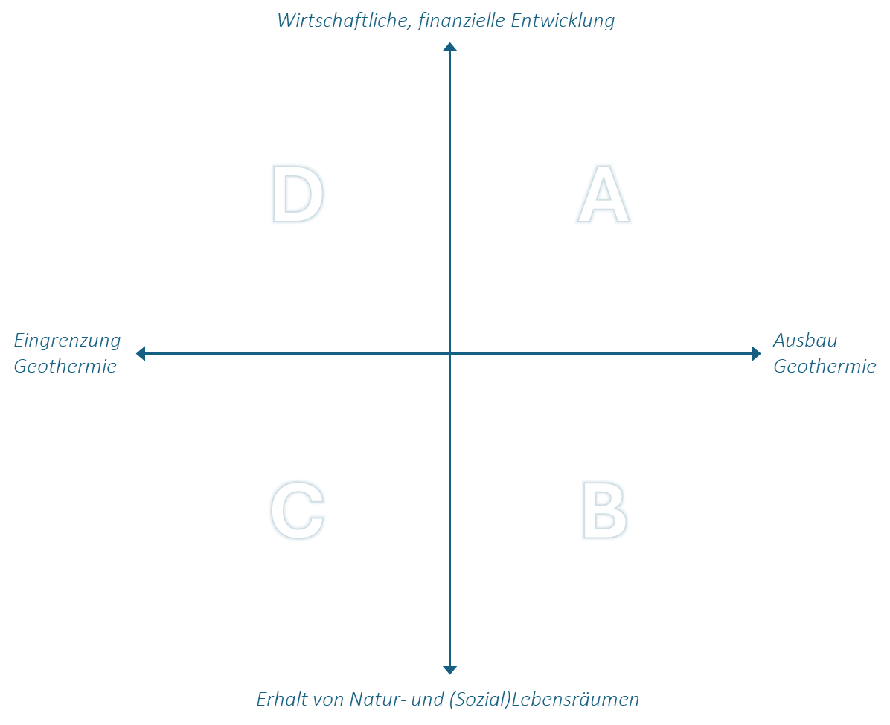
Mögliche Zuordnung der Personenkarten
Quadrant A
- Geschäftsführer Rosenfarm
- Kommunalpolitikerin
- Leiterin einer lokalen Geothermie-Kooperative
- Bauarbeiter

Quadrant B
- Regierungsvertreter aus der Klima- und Energiepolitik
- Ingenieurin Geothermiekraftwerk
Quadrant C
- Nationalparkrangerin
- Umgesiedelte Massai
- Umgesiedelter Viehhirte
- Vertreter Naturschutzorganisation
Quadrant D
- Nationalparkmanagerin
- Safari-Unternehmer

